

“ACTUALIZACIÓN, AJUSTES Y COMPLEMENTACIÓN DE LA FACTIBILIDAD Y LOS ESTUDIOS Y DISEÑOS DEL CABLE AÉREO EN SAN CRISTÓBAL,
EN BOGOTÁ D.C.”

CONTRATO DE CONSULTORÍA No. 1630 DE 2020

INF-GVI--CASC-124-21
INFORME DE ESTUDIOS Y DISEÑOS FASE III
COMPONENTE GEOMETRIA VÍAL.

CONSORCIO CS

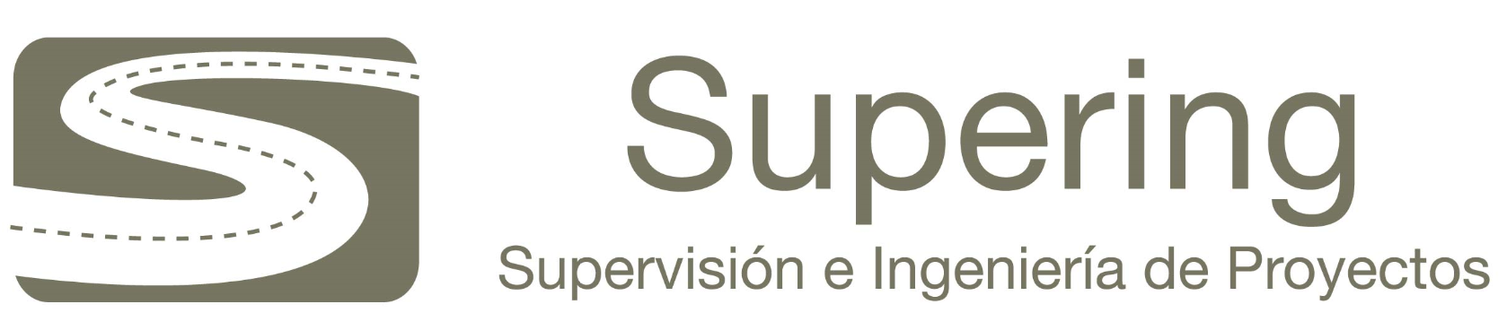

BOGOTÁ, 17 de Enero de 2022
PRODUCTO DOCUMENTAL

INF-GVI--CASC-124-21
INFORME DE ESTUDIOS Y DISEÑOS FASE III
COMPONENTE GEOMETRIA VÍAL
CONTROL DE VERSIONES
Versión | Fecha | Descripción de la Modificación | Folios
Versión 00 | 3/10/2021 | Emisión Original | 45
Versión 01 | 27/10/2021 | Alcance de Versión 0 | 46
Versión 02 | 20/12/2021 | Alcance Versión 1 | 51
Versión 03 | 17/01/2022 | Atención oficio ISC-CAI-P1580 722 | 51
Versión 04 | 30/03/2022 | Atención oficio DTP-20222250420271 | 53

EMPRESA CONTRATISTA
VALIDADO POR: | REVISADO POR: | APROBADO POR:
Ing. Henry Vladimir Cruz  Especialista Diseño Geométrico | Ing. Henry Vladimir Cruz  Especialista Diseño Geométrico | Ing. Mario Ernesto Vacca G.  Director de Consultoría

EMPRESA INTERVENTORA
REVISADO POR: | AVALADO POR: | APROBADO POR:
Ing. Iván Darío Dueñas  Especialista Diseño Geométrico | Ing. Wilmer Alexander Rozo  Coordinador de Interventoría | Ing. Oscar Andrés Rico Gómez  Director de Interventoría

Tabla de contenido

1. INTRODUCCIÓN 9
2. LOCALIZACION GEOGRAFICA 10
3. OBJETIVO DEL ESTUDIO DE DISEÑO DEFINITIVO 13
4. UBICACIÓN DE LAS ESTACIONES DEL PROYECTO 13
4.1 ESTACION DE TRANSFERENCIA (Portal 20 de Julio) 13
4.2 ESTACION INTERMEDIA (La Victoria) 14
4.3 ESTACION RETORNO (Altamira) 15
5. SITUACION GEOMETRICA ACTUAL 17
5.1 ESTACION DE TRANSFERENCIA 17
5.2 ESTACION INTERMEDIA 18
5.3 ESTACION RETORNO ALTAMIRA 21
5.4 CONDICION ACTUAL DE PROYECTO 23
6. SITUACION CON PROYECTO 24
6.1 ESTACION DE TRANSFERENCIA 24
6.2 ESTACION INTERMEDIA (La Victoria) 25
6.3 ESTACION RETORNO (Altamira) 27
7. NORMATIVIDAD APLICADA 30
8. PARAMETROS DE DISEÑO 32
8.1 Velocidad de diseño 32
8.2 Tipo de vehículo 32
8.2.1 Vías de servicio particular 33
8.2.2 Vías de servicio particular 33
8.2.3 Vías peatonales. 34
8.3 Radio mínimo 34
8.4 Pendiente longitudinal 34
8.5 Bombeo 34
8.6 Tipología vial 34
8.6.1 Franjas de circulación peatonal 36
8.6.2 Franjas de circulación vehicular 37
8.6.3 Diseño de esquinas 37
8.6.4 Paraderos SITP 37
9. TRAYECTORIAS DE LOS VEHICULOS 38
9.1 Estación de transferencia (Portal veinte de Julio) 38
9.1.1 Sistema operacional actual 38
9.1.2 Vehículos de Simulación 39
9.1.3 Simulación de trayectorias condición actual 41
9.1.4 Simulación de trayectorias implantación 44
9.2 Estación Intermedia (La Victoria) 47
9.3 Estación retorno (Altamira). 48
10. CANTIDADES DE OBRA PARA CADA ESTACION 49
11. CONCLUSIONES Y RECOMENDACIONES 52

LISTA DE FIGURAS
Figura 1. Ubicacion proyecto en Bogotá 10
Figura 2. Ubicación regional proyecto 10
Figura 3 Ubicación Estación de transferencia 11
Figura 4 Ubicación Estación Intermedia 11
Figura 5 Estación Intermedia 11
Figura 6 Ubicación Estación Retorno 12
Figura 7 Vias perimetrales de la Estación de tranferencia 14
Figura 8 Vías perimetrales en la Estación Intermedia 15
Figura 9 Vias perimetrales en la Estación Retorno 16
Figura 10 Ubicación vías en estación 20 de Julio 17
Figura 11 Estado actual de la carrera 3C Este 18
Figura 12 Estado actual de la calle 41 Sur 19
Figura 13 Estado actual de la cra 3A Este 19
Figura 14 Estado actual de la calle 40 Sur 20
Figura 15 Estado actual de la calle 40A Sur 20
Figura 16 Estado actual de la Carrera 12B Este 21
Figura 17 Estado actual de la calle 42B Sur 22
Figura 18 Estado actual de la carrera 12A Este 22
Figura 19 Estado actual calle 43A Sur 23
Figura 20 Bordes implantación Estación de Transferencia 24
Figura 21 Vias preliminares propuestas para la situación con proyecto 25
Figura 22 Estación La Victoria. Vías perimetrales propuestas 26
Figura 23 secciones típicas propuestas 27
Figura 24 Vías perimetrales propuestas para la situación con proyecto 27
Figura 25 Estación Altamira. Vias perimetrales propuestas 28
Figura 26 Seccion vias vehiculares unidireccionales 28
Figura 27 Sección vías peatonales 29
Figura 28 Vehículo padrón 33
Figura 29 Vehículo Liviano 33
Figura 30 Sección - Sin tránsito de transporte publico 35
Figura 31 Sección Vial Unidireccional con transporte público 35
Figura 32 Sección Vial Bidireccional con transporte público 36
Figura 33 Anchos de FCP - FPM - FCA Anchos de FCP - FPM - FCA 36
Figura 34 Sistema operacional Estación 20 de Julio 38
Figura 35 Dimensiones BiArticulado 39
Figura 36 vehículo Articulado 39
Figura 37 Vehículo Padrón 40
Figura 38 Vehículo Liviano 40
Figura 39 Simulación de trayectorias BRT (Verde) y Alimentadores (Cyan) 41
Figura 40 Dimensiones radios de coronas 42
Figura 41 Dimensión actual radio de coronas 42
Figura 42 Simulación trayectorias dos vehículos en simultánea 43
Figura 43 Acceso peatonal Alternativa 5 44
Figura 44 Vehículo tipo eléctrico ByD 80 Pasajeros 44
Figura 45 Dimensiones infraestructura propuesta 45
Figura 46 Simulación trayectorias plataforma alimentadores 46
Figura 47 Simulación trayectorias Accesos y Salidas del Patio 46
Figura 48 Simulación de giros para vías La Victoria 47
Figura 49 Simulación de giros para vías Estación Altamira 48

LISTA DE TABLAS

Tabla 1 Situación actual vías Estación 20 de Julio 17
Tabla 2 Situación actual vías Estación Intermedia (Alternativa única) 18
Tabla 3 Situación actual vías Estación Retorno Altamira (Alternativa 2) 21

LISTADO DE ANEXOS

- Anexo 1 Metodología de diseño geométrico
- Anexo 2 Condiciones Existentes del Proyecto
- Anexo 3 Planos y Carteras La Victoria
- Anexo 4 Planos y Carteras La Victoria
- Anexo 5 simulación Radios de Giro
- Anexo 6 Matriz de Riesgos

INTRODUCCIÓN

Las consideraciones de planeamiento de realizar los estudios y diseños definitivos, fase III, del cable San Cristóbal, en la Ciudad de Bogotá D.C., buscan mejorar las condiciones de la movilidad de los ciudadanos mediante un sistema de transporte público masivo intermodal que dinamice la comunicación y competitividad de la ciudad como parte esencial de una región.
Es así, como el proyecto plantea la elaboración de estudios para la construcción de infraestructura de cable, con el fin de optimizar la red local en busca de la accesibilidad y conectividad, dinamizando la movilización, que permitan construir la ciudad planeada y consolidar el modelo de ciudad establecido por el Plan de Ordenamiento Territorial
En el presente informe se presenta el resultado de los estudios y diseños desarrollados desde el componente de Geometría vial teniendo en cuenta la tipología de las vías existentes perimetrales a cada una de las estaciones propuestas, los parámetros de diseño, de la alternativa seleccionada de acuerdo con las diferentes disciplinas el proyecto, el resumen de la alternativa seleccionada y, finalmente, las cantidades de obra de la parte vial para cada estación.
Resulta importante tener presente que, para el desarrollo de los criterios y lineamientos propuesto en el actual informe, están contenidos en la metodología presentada en la etapa de revisión y análisis de la información, mediante informe INF-GVI-CASC-045-21, la cual se adjunta como Anexo 1.

LOCALIZACION GEOGRAFICA

El Proyecto se encuentra ubicado en la ciudad de Bogotá al sur-occidente de la ciudad, en la localidad de San Cristobal. Su ubicación geográfica se muestra en las siguientes figuras:
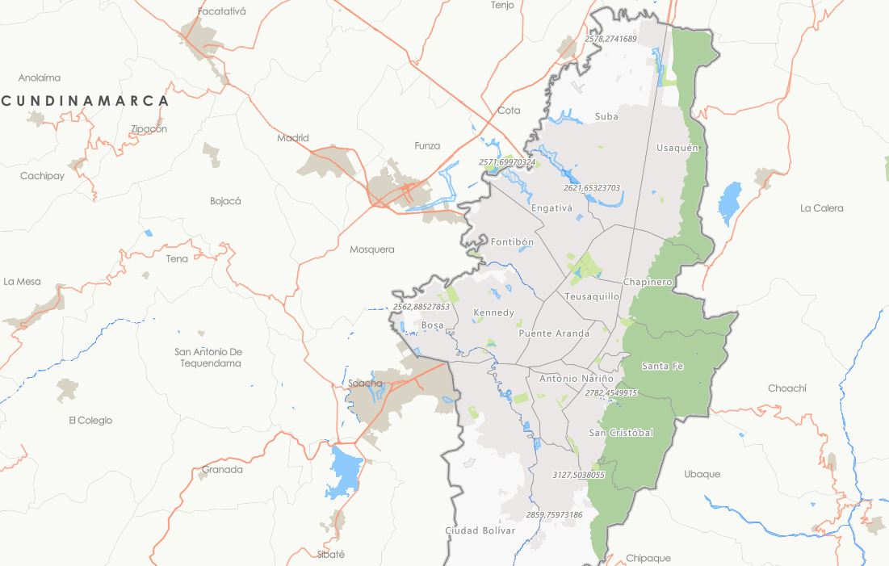

Figura 1. Ubicacion proyecto en Bogotá
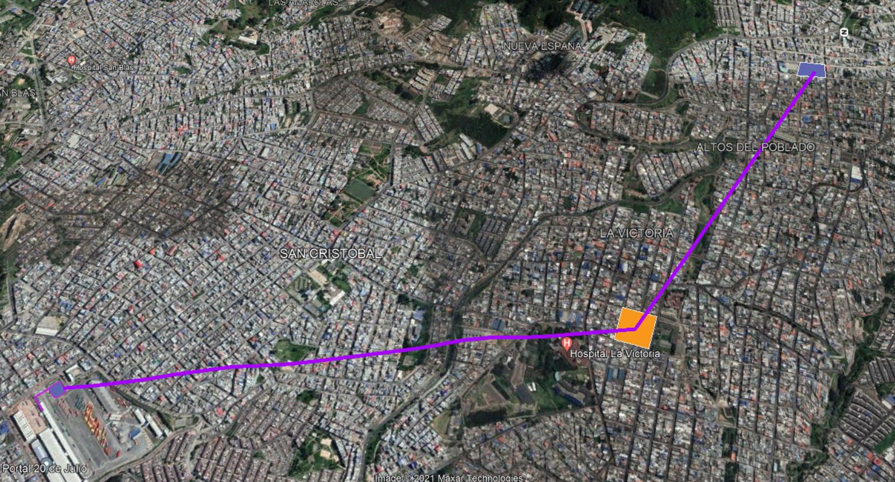
Fuente: Elaboración propia a partir del sitio Mapas Bogota.gov.co
Estacion
20 de Julio

ción propia a partir del sitio Mapas Bogota.Gov.co Fuente: Elaboración propia a partir del sitio Mapas Bogota.Gov.co de Julio
Estacion
La Victoria

propia a partir del sitio Mapas Bogota.Gov.co Fuente: Elaboración propia a partir del sitio Mapas Bogota.Gov.co de Julio
Estacion
Altamira

Figura 2. Ubicación regional proyecto
Fuente: Elaboración propia a partir de Google Earth
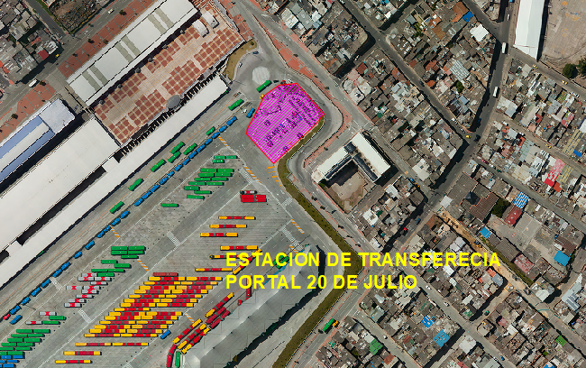

Figura 3 Ubicación Estación de transferencia
Fuente: Elaboración propia
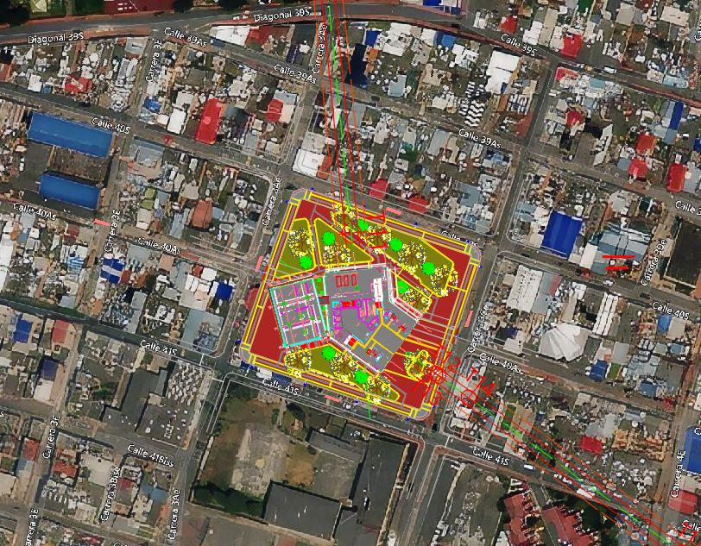
Estacion Intermedia
La Victoria

Figura 4 Ubicación Estación Intermedia
Figura 5 Estación Intermedia
Fuente: Elaboración propia

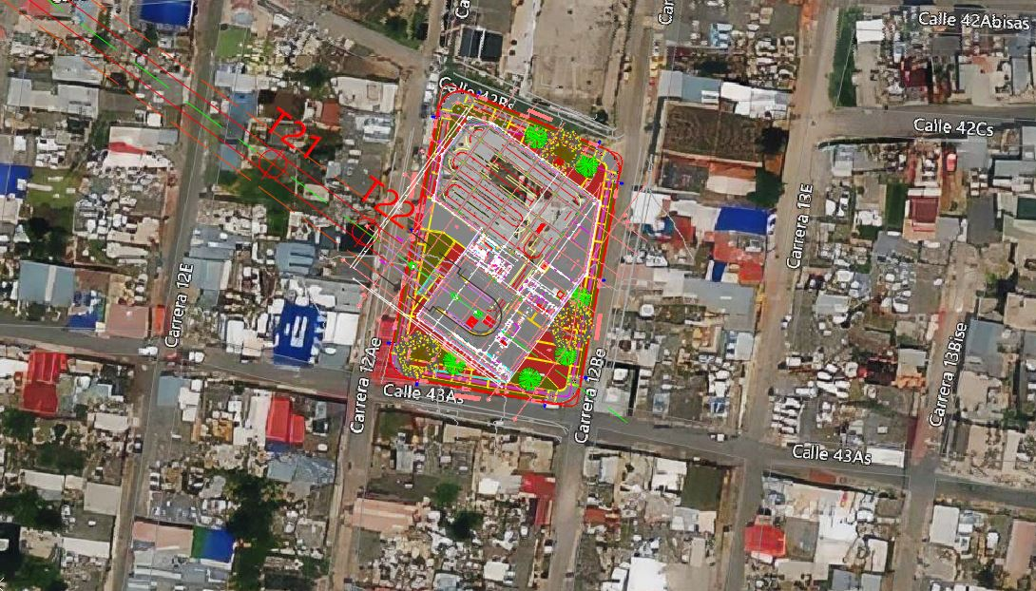
Estacion Retorno
Altamira

Figura 6 Ubicación Estación Retorno
Fuente: Elaboración propia

OBJETIVO DEL ESTUDIO DE DISEÑO DEFINITIVO

Presentar los criterios utilizados en el diseño geométrico, en planta, perfil y secciones transversales, siguiendo la temática del trazado. En esto punto del documento se tiene el diseño planteado de acuerdo a las directrices normas y criterios establecidos en los manuales del INVIAS en su versión 2008, la guía de diseño de vías urbanas para Bogotá D.C. 2015, A policía on Geometric Desing of Highways and strees – AASHTO 2011 y lo las solicitado en el Apéndice Técnico.
El diseño propuesto permite verificar en terreno el eje del proyecto buscando la consistencia geométrica del diseño. Como parte de los trabajos de la construcción de la vía, se elabora el diseño geométrico, consistente principalmente en los detalles correspondientes a intersecciones con bocacalles y accesos, para determinar el ancho de intervención, adecuación y proyección de las obras de cruce y obras de contención. Además de precisar las cantidades de movimiento de tierras. El resultado de estos diseños se reflejará en la elaboración de los planos geométricos necesarios para la construcción del proyecto.

UBICACIÓN DE LAS ESTACIONES DEL PROYECTO

A partir de las diferentes disciplinas y como resultado del estudio de factibilidad se definieron las vías perimetrales de las estaciones definitivas de transferencia, intermedia y de retorno las cuales fueron definidas de acuerdo con las siguientes consideraciones:

ESTACION DE TRANSFERENCIA (Portal 20 de Julio)

La Estación de transferencia quedó ubicada en el costado norte de la Estación Portal 20 de Julio en donde actualmente existe un parqueadero de vehículos livianos.
Por tal razón la circulación externa de la Estación no sufrirá ninguna modificación. Adicionalmente no habrá necesidad de modificar las vías perimetrales por la razón anterior y porque dichas vías cumplen la normatividad vigente tanto para el servicio vehicular como para el servicio peatonal y, en general, de todos los actores viales.
En cuanto a la circulación interna la Estación está planteada detal forma que la circulación peatonal se efectuará mediante una pasarela peatonal que comunica la entrada y salida de peatones desde la Estación de transferencia del cable hasta la entrada y salida de pasajeros del acceso de los alimentadores del sistema Transmilenio. La Figura 7 muestra la Estación de transferencia dentro del portal 20 de Julio.

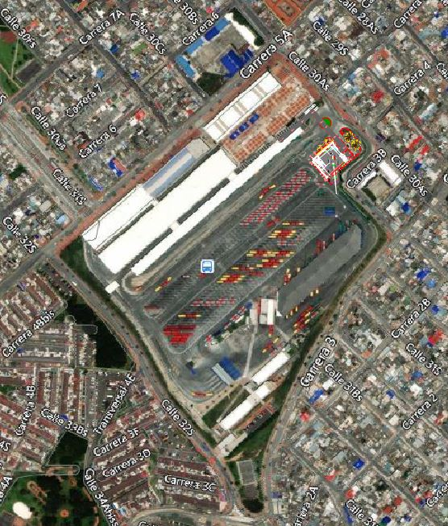

Figura 7 Vias perimetrales de la Estación de tranferencia
Fuente: Elaboración propia a partir de Google Earth.

ESTACION INTERMEDIA (La Victoria)

Como se anotó en el estudio de Factibilidad, para la estación Intermedia las consideraciones de diseño y la evaluación realizada con los criterios considerados determinaron que dicha Estación se implementara en la misma ubicación considerada en dicho estudio de factibilidad.
Como lo muestra la Figura 8, las vías perimetrales afectadas por la implantación de la Estación La Victoria son la Carrera 3A Este, la carrera 3C Este, la calle 40 Sur y la calle 41 sur. La calle 40A Sur será eliminada en la manzana de la Estación de acuerdo con el planteamiento del Estudio de Tránsito. Todas las cuatro 4) vías presentan, en la actualidad un flujo bidireccional.

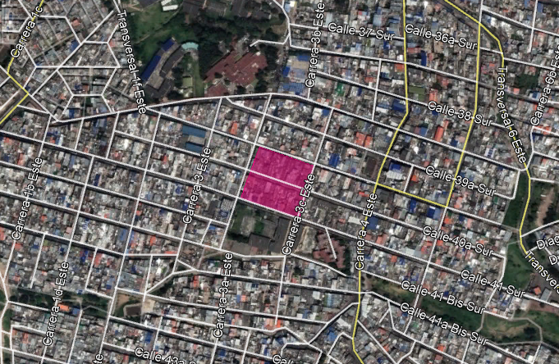

Figura 8 Vías perimetrales en la Estación Intermedia
Fuente: Elaboración propia a partir de Google earth

ESTACION RETORNO (Altamira)

Para la estación retorno, en Altamira se determinó la ubicación que está comprendida entre las carreras 12A y 12B Este y las calles 42B y 43A Sur.
Aunque, en la actualidad, todas las cuatro vías son bidireccionales, la característica principal es que la calle 42B está recientemente remodelada con características de vía peatonal, aunque pueden circular, sin ninguna restricción, vehículos particulares.
La figura 9 muestra las vías perimetrales a la Estación retorno dentro de la malla vial existente.

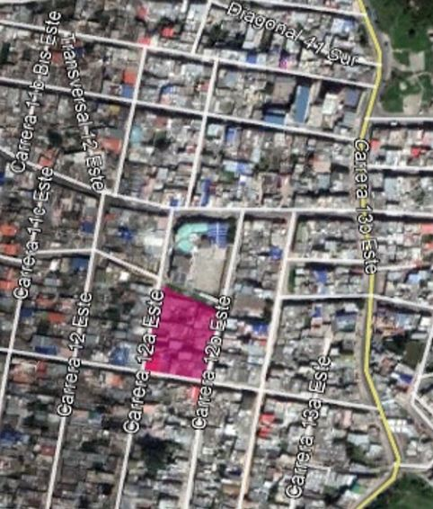

Figura 9 Vias perimetrales en la Estación Retorno
Fuente: Elaboración propia a partir de Google earth

SITUACION GEOMETRICA ACTUAL

ESTACION DE TRANSFERENCIA

La estación de transferencia propuesta se encuentra ubicada dentro de la Estación 20 de Julio perteneciente a Transmilenio. En lo que respecta a las vías perimetrales su geometría está muy definida junto con el espacio público. Todas las vías están pavimentadas y el espacio público está relativamente recién construido.
El sentido de todas las vías es en un solo sentido y su tipología es como sigue:
Tabla 1 Situación actual vías Estación 20 de Julio
Vía | Carriles | Ancho Calzada | Ancho Total | Sentido | Observaciones
Cra 5A | 2 | 7.30 | 40.00 | NE - SW | Servicio de SITP
Calle 32 Sur | 2 | 7.00 | 21.00 | SW- SE | Servicio Público
Cra 3 | 2 | 6.80 | 15.00 | S - NE | Servicio de SITP
Calle 30B Sur | 2 | 7.00 | 14.00 | SE - NW | Servicio de SITP
Cra 3B | 2 | 6.80 | 13.00 | SW - NE | Servicio particular
Calle 30A Sur | 2 | 7.00 | 20.00 | SE - NW | Servicio de SITP
Fuente: Elaboración propia
A continuación, se muestra una imagen tomada de la ortofoto generada por el área de topografía con la ubicación de las vías mencionadas:
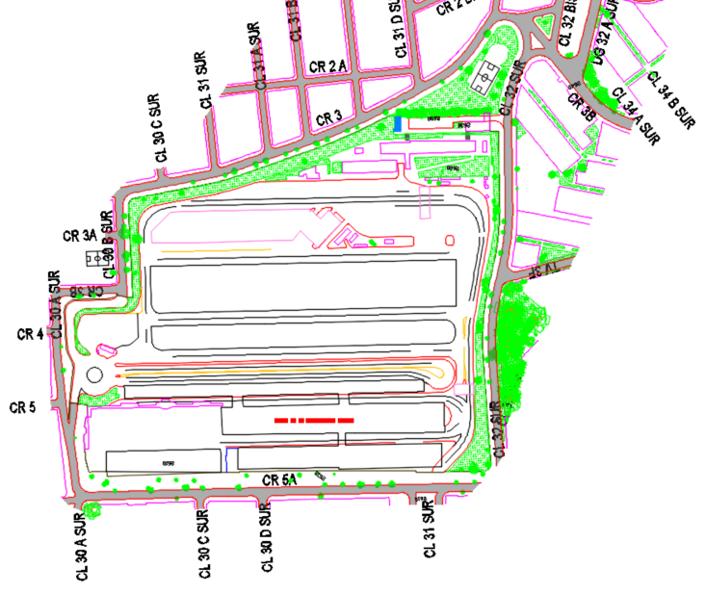

Figura 10 Ubicación vías en estación 20 de Julio
Fuente: Elaboración propia

ESTACION INTERMEDIA

La implantación de la estación intermedia está ubicada en el barrio La Victoria entre las calles 40 a 41 Sur y entre las carreras 3A a 3C Este. Las dos (2) manzanas de la estación están divididas por la calle 40A Sur.
Las vías perimetrales están en regular estado lo mismo que los andenes. La tipología de las vías se define en el siguiente cuadro:
Tabla 2 Situación actual vías Estación Intermedia (Alternativa única)
Vía | Carriles | Ancho Calzada | Ancho Total | Sentido | Observaciones
Cra 3A Este | 2 | 5.50 | 10.90 | Doble vía | Servicio particular
Cra 3C Este | 2 | 5.45 | 10.75 | Doble vía | Servicio particular
Calle 40 Sur | 2 | 5.70 | 11.20 | Doble via | Servicio público
Calle 41 Sur | 2 | 5.90 | 11.00 | Doble vía | Servicio público
Calle 40A Sur | 2 | 5.60 | 11.00 | Doble via | Servicio particular
Fuente: Elaboración propia

En las fotografías siguientes se muestra el estado actual de las vías mencionadas:
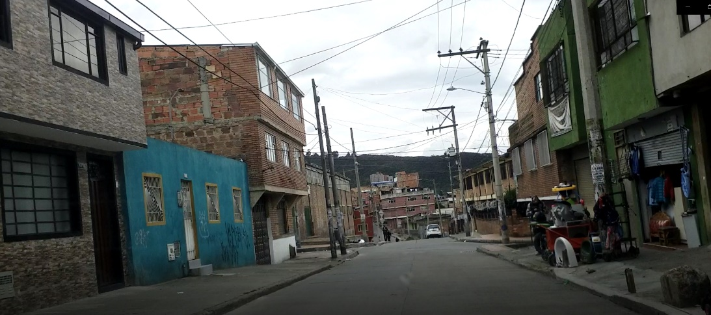

Figura 11 Estado actual de la carrera 3C Este
Fuente: Elaboración propia
Carrera 3C Este. Estación proyectada al lado derecho de la fotografía. Vía en buen estado, aunque los andenes del lado opuesto a la Estación son angostos y con las redes de servicio público sobre la franja de circulación peatonal.

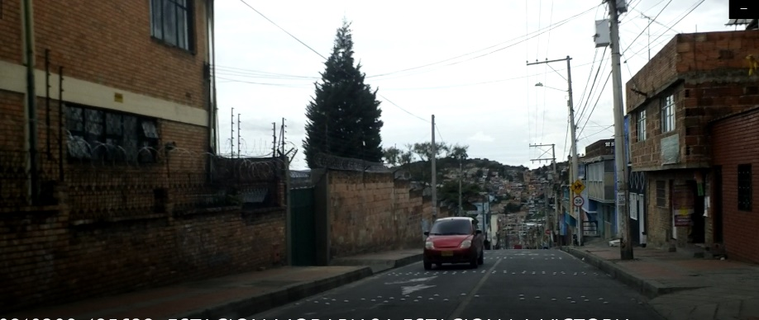

Figura 12 Estado actual de la calle 41 Sur

Fuente: Elaboración propia

Calle 41 Sur. Como se observa en la fotografía la vía en este sector ha sido intervenida recientemente con buena demarcación y andenes, aunque un poco angostos, en buen estado. La manzana de la Estación está a la derecha y el colegio a la Izquierda.
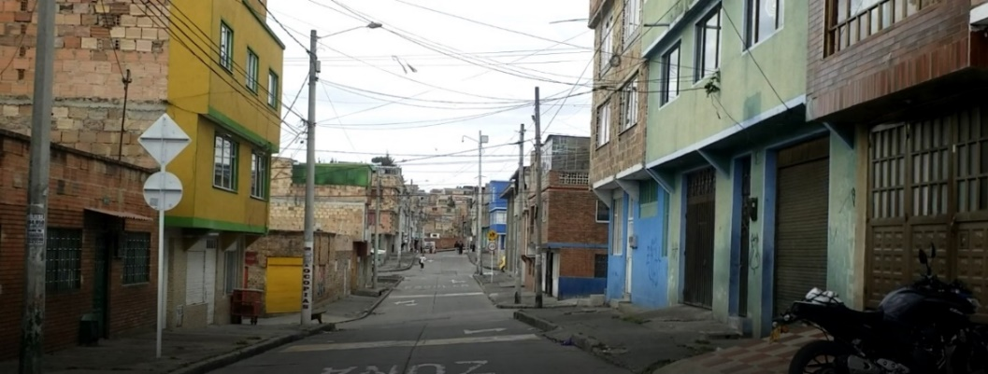

Figura 13 Estado actual de la cra 3A Este
Fuente: Elaboración propia

Carrera 3A Este. Aunque la vía presenta señalización horizontal y está en buen estado, los andenes, especialmente en el lado opuesto a la manzana donde se propone implantar la Estación, son angostos y la señalización vertical y redes están sobre la franja de circulación peatonal (FCP).
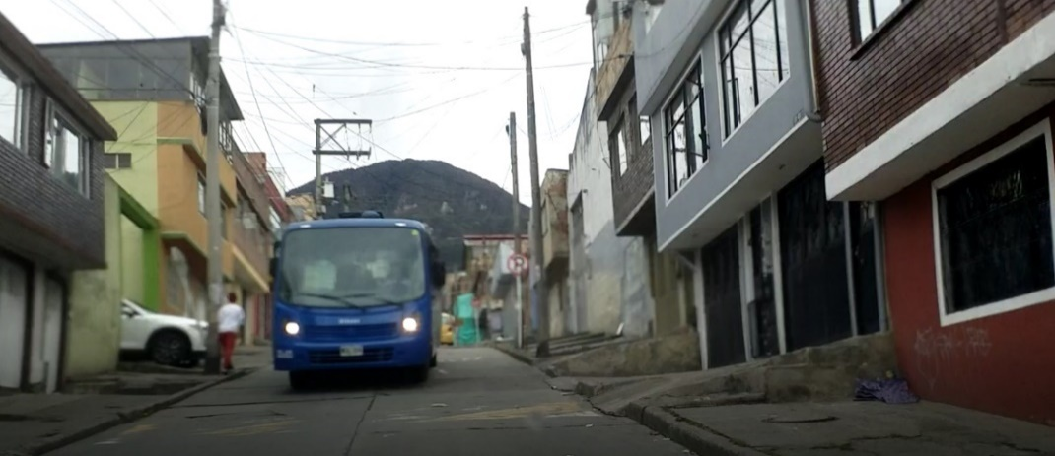

Figura 14 Estado actual de la calle 40 Sur
Fuente: Elaboración propia
Calle 40 Sur. La zona de la Estación proyectada está a la derecha de la fotografía. La vía, en losas de concreto, ya presenta un deterioro importante y los andenes, del lado opuesto de la estación, son angostos y las redes están en concreto rígido. Hay servicio de transporte (SITP y transporte público).
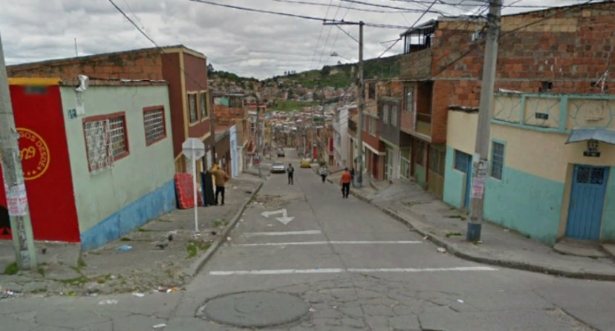

Figura 15 Estado actual de la calle 40A Sur
Fuente: Elaboración propia

Calle 40A Sur. Vía en losas de concreto en regular estado y andenes a cada lado en muy mal estado y con redes y señalización vertical sobre la FCP.
La Estación proyectada estaría a lado y lado de la vía. En esta vía solo hay tránsito de vehículos particulares.

ESTACION RETORNO ALTAMIRA

La implantación de la Estación Retorno está ubicada en el barrio Altamira entre las calles 42B Sur a 43A Sur y entre las carreras 12A Este a 12B Este. Las vías perimetrales están en regular estado lo mismo que los andenes. La tipología de las vías se define en el siguiente cuadro:
Tabla 3 Situación actual vías Estación Retorno Altamira (Alternativa 2)
Vía | Carriles | Ancho Calzada | Ancho Total | Sentido | Observaciones
Cra 12B Este | 2 | 5.90 | 10.70 | Doble vía | Servicio particular
Calle 42B Sur | 1 | 3.30 | 11.00 | Via Peatonal | Vehicular restringida
Cra 12A Este | 2 | 5.80 | 10.20 | Doble vía | Servicio público
Calle 43A Sur | 2 | 5.80 | 10.80 | Doble vía | Servicio público
Fuente: Elaboración propia

En las fotografías siguientes se puede observar la situación actual de las vías mencionadas:

Carrera 12B Este
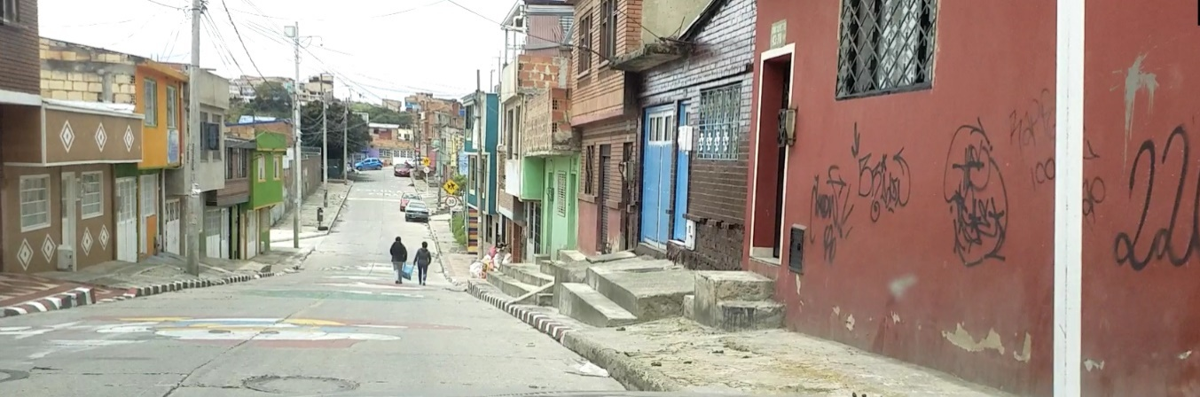

Figura 16 Estado actual de la Carrera 12B Este
Fuente: Elaboración propia
Vía en losas de concreto en buen estado. La estación propuesta estaría a la izquierda de la vía. Los andenes opuestos están en relativo buen estado, aunque la circulación peatonal se ve interrumpida por los accesos (escaleras) a los predios y rampas de accesos vehiculares.
Calle 42B Sur

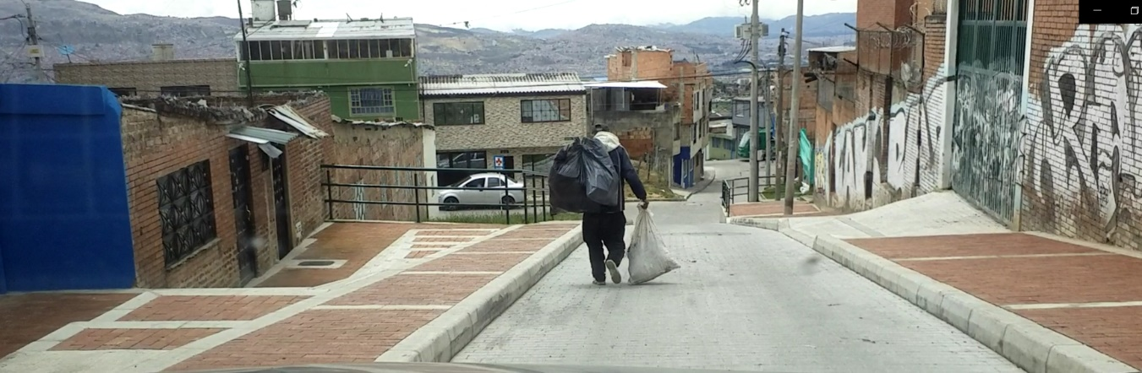

Figura 17 Estado actual de la calle 42B Sur
Fuente: Elaboración propia
Esta vía peatonal (con acceso vehicular restringido) está recientemente construida en adoquín de concreto. Hasta la parte final de la vía en la cual no se hizo intervención y se quedó un espacio verde. La Estación estaría al lado izquierdo y los andenes del frente no necesitarían intervención.

Carrera 12A Este.
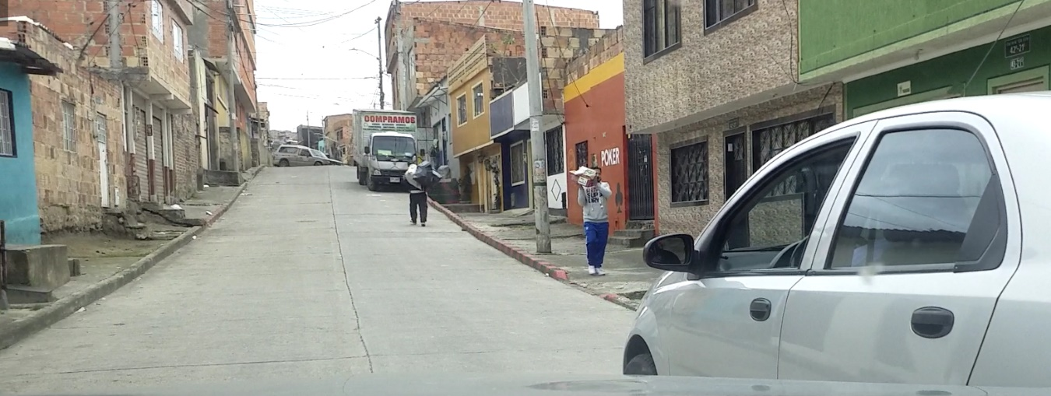

Figura 18 Estado actual de la carrera 12A Este
Fuente: Elaboración propia
La vía se encuentra en buen estado y está en losas de concreto. Los andenes del lado izquierdo son muy angostos, pero están del lado de la Estación proyectada. Los andenes del lado opuesto, aunque en buen estado, son angostos y están invadidos por redes de servicios y rampas y accesos vehiculares.
Calle 43A Sur.
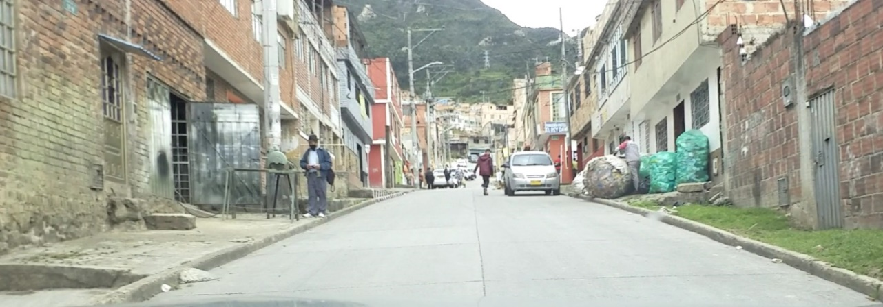

Figura 19 Estado actual calle 43A Sur
Fuente: Elaboración propia
Estación proyectada en la mazana del lado izquierdo de la vía. Del lado derecho los andenes con casi inexistentes con un ancho que no alcanza un metro de longitud. No hay servicio público de transporte.

CONDICION ACTUAL DE PROYECTO

Para evidenciar las condiciones actules del proyecto, se hace entrega en este informe, de los planos de borde de la condición actual de Proyecto para las estaciones La Victoria y Altamira. Para el desarrollo de estos planos, se entregan los bordes de calzada existentes y listado de cotas con coordenadas de rasante de la condición actual.
De acuerdo con la guía de planos del Instituto de Desarrollo Urbano, dichos planos no cuentan con codificación por lo cual se estableció el siguiente código:
DV = Diseño Vial,
CA = Condición Actual y
CP = Cotas de Pavimento.
Para los planos de Estación Victoria se entrega el archivo DVCACP01 (14 PLANOS) y para la estación Altamira se entrega el archivo DVCACP02 (15 PLANOS). (Ver Anexo 2). En este mismo Anexo se incluye los listados de cotas de pavimentos, tanto para la Estación La Victoria, como para la Estación Altamira.

SITUACION CON PROYECTO

En general y de acuerdo a los análisis realizados en la Especialidad de Tránsito, al momento de la implementatación del Proyecto (año 2025), los niveles de servicio obtenidos en las modelaciones realizadas por la Consultoría, permiten mantener las condiciones viales existentes, mientras qne para el año 20 (2045), se recomienda realizar ajustes a los flujos y tipologías viales, por lo que en el presente capítulo se realizarán los correspondintes análisis

ESTACION DE TRANSFERENCIA

Desde el punto de vista vial, la implantación de la estación de transferencia no implica ningún cambio en la configuración actual de las vías perimetrales y los accesos peatonales, toda vez que la Estación queda en la parte interior del Portal 20 de Julio. En cuanto a la circulación peatonal el tema será tratado en el informe correspondiente del área de Urbanismo.
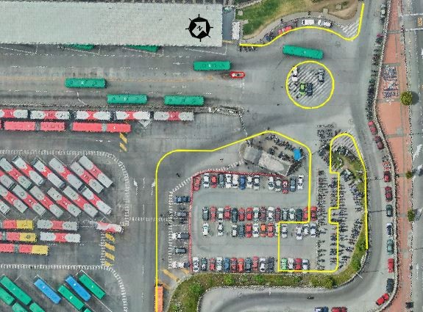

Figura 20 Bordes implantación Estación de Transferencia
Fuente: Implantación Estación 20 de Julio
Teniendo en cuenta que la implantación de transferencia afecta los bordes externos de la glorieta, que se encuentra dentro del predio del patio del 20 de Julio, la cual organiza los movimientos vehiculares que entran y salen de la plataforma de alimentadores de la estación, acceso y salida de buses alimentadores al patio del 20 de julio y finalmente da acceso y salida al parqueadero de vehículos livianos del patio, en el capítulo 9 se presentará un análisis de trayectorias vehiculares para esa nueva configuración.

ESTACION INTERMEDIA (La Victoria)

Para el año 20 del Proyecto (2045), según los análisis de la Especilidad de Tránsito, las vías perimetrales sufrirán un cambio drástico tanto en las condiciones físicas como en las condiciones de operación. En la siguiente imagen se muestra la proyección de las vías perimetrales propuestas en el estudio de tránsito para el año 20, es decir, para el año 2045, a saber:
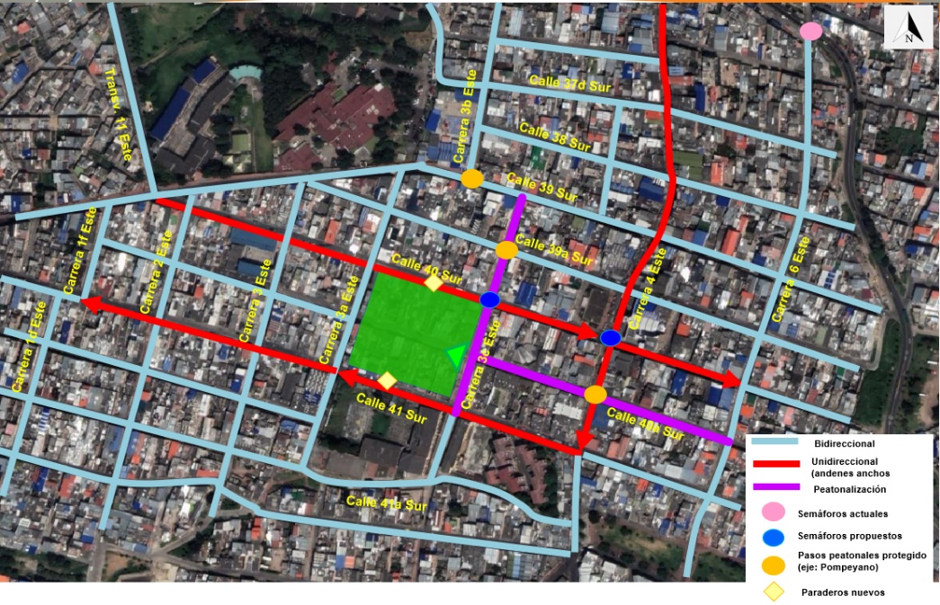

Figura 21 Vias preliminares propuestas para la situación con proyecto
Fuente: Gráfica tomada del estudio preliminar de tránsito
Como se puede observar en la figura 21 se propone, desde el punto de vista de diseño geométrico, convertir las calles 40 y 41 Sur en un par vial que aloje el servicio público existente en la actualidad con una sección de flujo unidireccional y paraderos en el centro de la manzana donde está ubicada la Estación. La carrera 3A Este se propone como una vía bidireccional y la carrera 3C como una vía peatonal con circulación vehicular restringida.
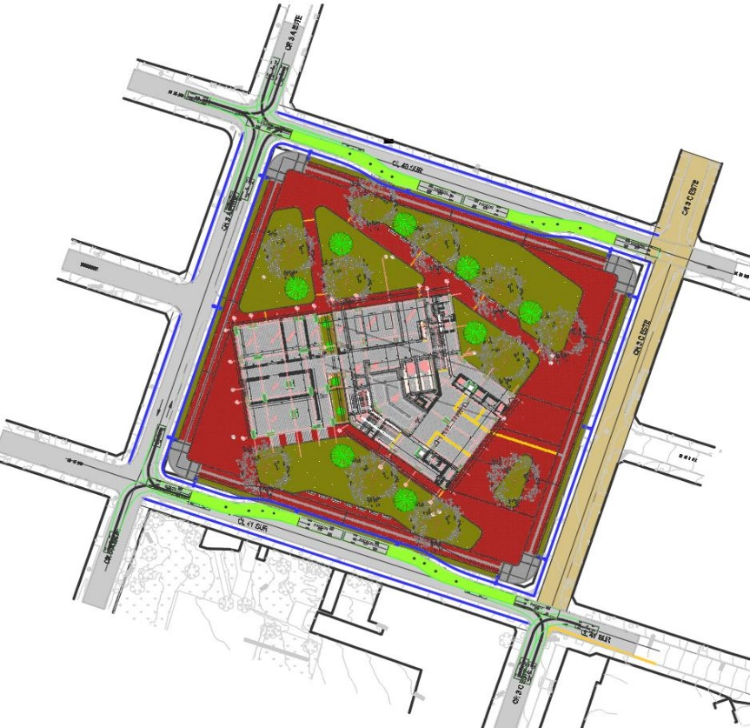
Las siguientes figuras muestra la planta y las secciones típicas o perfiles viales propuestas para cada una de las vías
Cra 3A Este
Calle 40 Sur
Cra 3C Este
Calle 40A Sur
Calle 41 Sur

Figura 22 Estación La Victoria. Vías perimetrales propuestas

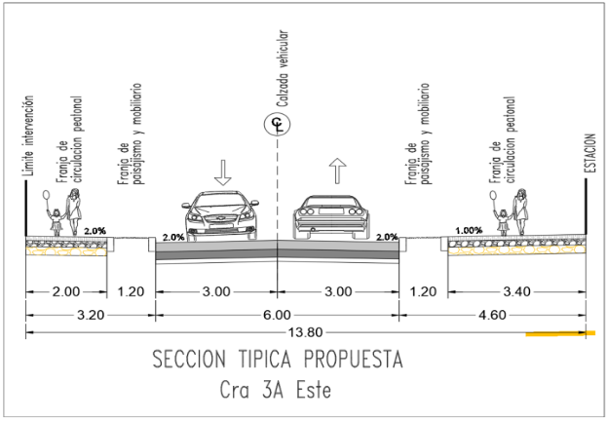
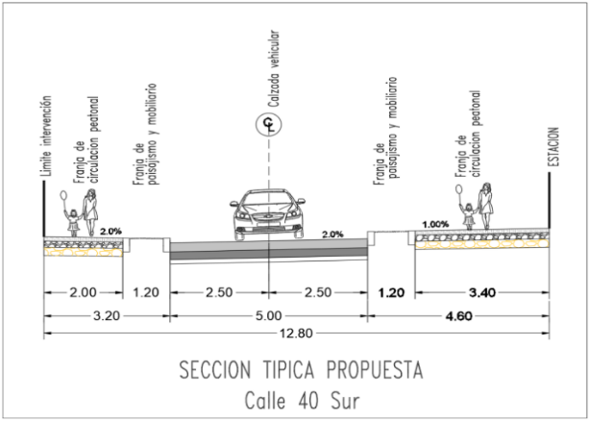
Fuente: Elaboración propia

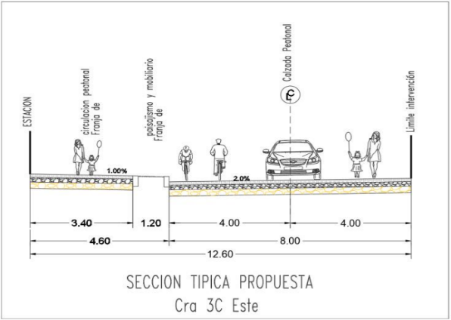
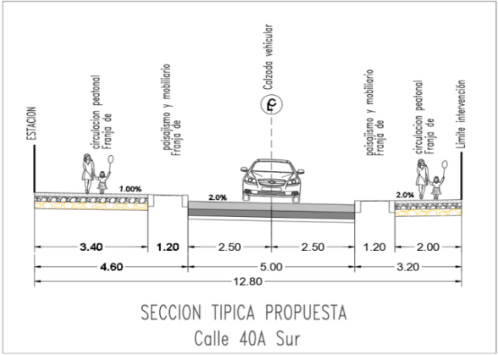

Figura 23 secciones típicas propuestas
Fuente: Elaboración propia
Los planos y carteras de diseño de la Estación La Victoria, se entrega en el Anexo 3

ESTACION RETORNO (Altamira)

En forma similar a la Estación intermedia y tal como se consigna en el estudio de tránsito, las vías perimetrales de la mazana donde se implantará la Estación de retorno sufrirán un cambio en las condiciones físicas (se hará un mejoramiento de la superficie de rodadura y la estructura del pavimento) y también en las condiciones de operación. En la siguiente imagen se muestra la proyección de las vías perimetrales propuestas en el estudio de tránsito.
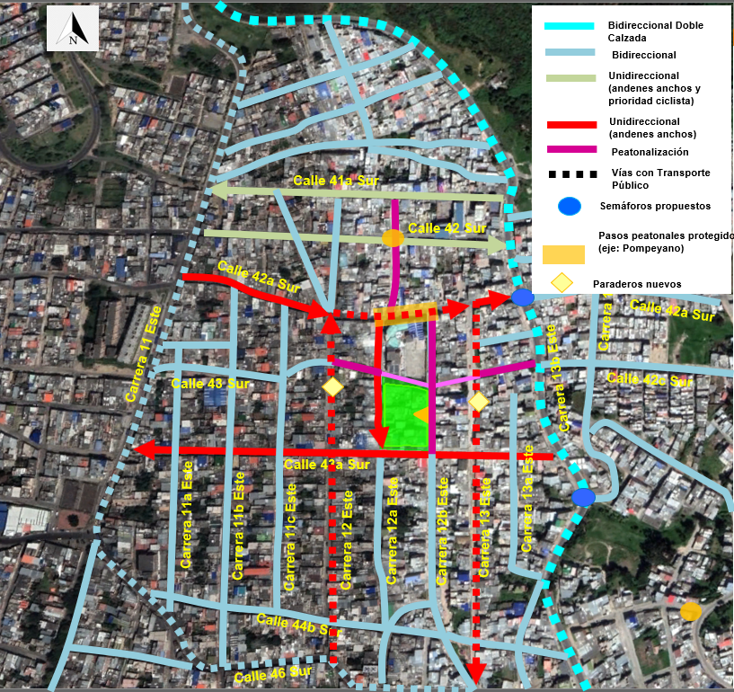
Figura 24 Vías perimetrales propuestas para la situación con proyecto
Fuente: Gráfica tomada del estudio preliminar de tránsito
De acuerdo con el estudio preliminar de tránsito se propone para el año 20 (2045), desde el punto de vista de diseño geométrico, convertir la calle 42B Sur y la Cra 12B Este en vías peatonales con circulación vehicular restringida y la carrera 12A Este y la calle 42A Sur en vías unidireccionales. Es importante aclarar que ninguna de las vías tendría servicio de transporte público. Las siguientes figuras muestra la planta y las secciones típicas o perfiles viales propuestas para cada una de las vías perimetrales a la Estación Altamira.
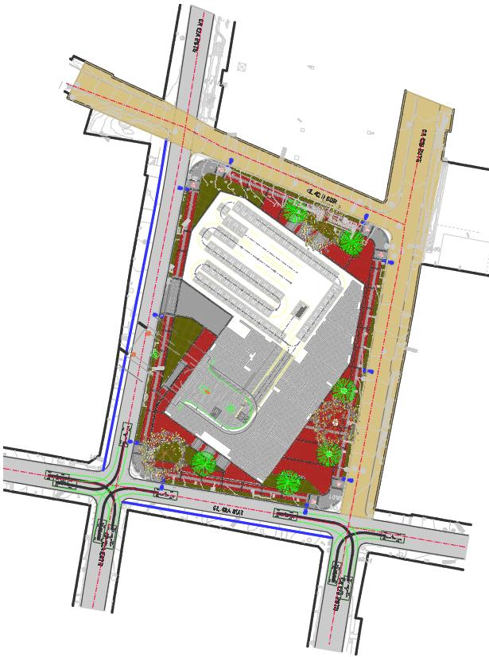
Cra 12A Este
Calle 42B Sur
Cra 12B Este
Calle 43A Sur

Figura 25 Estación Altamira. Vias perimetrales propuestas
Fuente: Elaboración propia
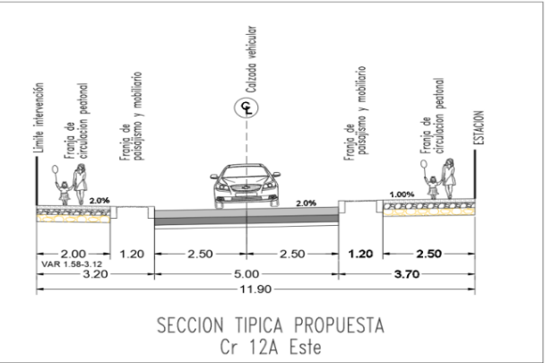
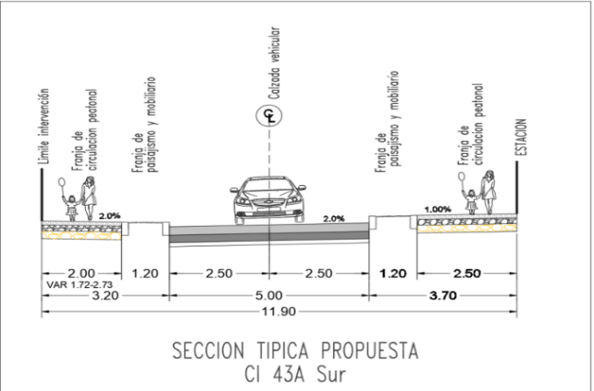

Figura 26 Seccion vias vehiculares unidireccionales
Fuente: Elaboración propia
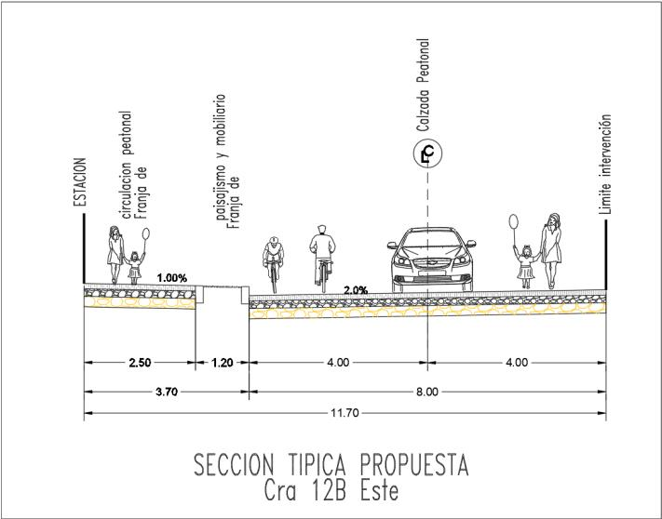
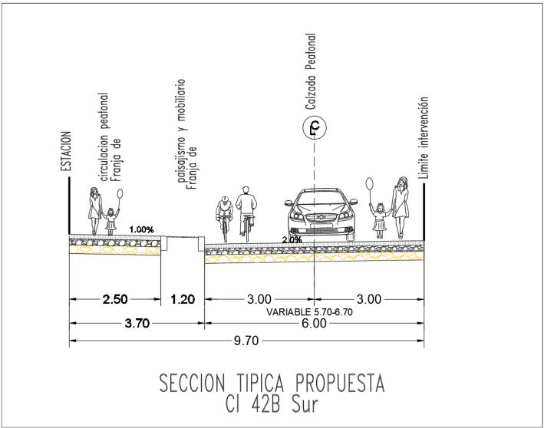

Figura 27 Sección vías peatonales
Fuente: Elaboración propia

Los planos y carteras de diseño de la Estación Altamira, se entrega en el Anexo 4.

NORMATIVIDAD APLICADA

Para el desarrollo de las actividades de diseño geométrico se tienen en cuenta, en lo que aplique, los siguientes documentos:
- Plan de Ordenamiento Territorial Vigente.

- Ley 146 de 1963 (31 de diciembre de 1963) - Criterios para la construcción de vías

- Decreto 323 de mayo 29 de 1992, por el cual se reglamentan las zonas viales de uso público y en lo referente a las áreas para el sistema vial general y para el transporte masivo, la red vial local de las urbanizaciones y el equipamiento vial.

- Decreto 327 de octubre 11 de 2004, por el cual se reglamenta el Tratamiento de Desarrollo Urbanístico en el Distrito Capital.

- Norma NTC 4901-1,2007 - NTC 4901-1, Vehículos para el transporte Urbano Masivo de pasajeros.

- Diseño Geométrico para Carreteras del Instituto Nacional de Vías INVIAS 2008.

- Manual de Drenaje para Carreteras del Instituto Nacional de Vías INVIAS 2009.

- Decreto No. 798 (11 marzo de 2010) – Ministerio de Ambiente, vivienda y desarrollo territorial. Estándares para Carril para zonas y predios urbanizables no urbanizados.

- Guía de Manejo Ambiental de Proyectos de Infraestructura – Subsector Vial del Instituto Nacional de Vías INVIAS 2011.

- A policy on Geometric Design of Highways and Streets – AASHTO 2011. Para los casos en donde no exista referencia en los dos manuales presentados arriba.

- Manual de Normatividad Férrea – Ministerio de Transporte 2013.

- Norma Colombiana de Diseño de Puentes del Instituto Nacional de Vías INVIAS – CCP – 2014.

- Resolución 1813 del 3 de mayo del 2012, emitida por el Ministerio de Transporte. Manual metodológico para la formulación y presentación de proyectos de transporte de pasajeros por cable aéreo en Colombia.

- Manual para el diseño, construcción, operación y mantenimiento de túneles de Carretera INVIAS 2015 – Manual para el diseño, construcción, operación y mantenimiento de túneles de Carretera INVIAS 2015
- Manual de Señalización Vial – Dispositivos uniformes para la regulación del tránsito en calles, carreteras y ciclorrutas de Colombia. Resolución 1885 de 2015. Ministerio de Transporte.

- Guía para el Diseño de Vías Urbanas para Bogotá D.C. – CAF, IDU, Universidad Nacional de Colombia 2015.

- Decreto 787 del 28 de diciembre del 2017, por medio del cual se modifica el Decreto Distrital 327 de 2004 y su Anexo N° 1, en lo que respecta a los radios de giro y se dictan otras disposiciones.

- Resolución No.3258 del 2018 Ministerio de Transporte - Por la cual se adopta la Guía de ciclo-infraestructura para ciudades colombianas.

- Decreto 308 de 2018 de Secretaria Distrital de Planeación. Por medio del cual se adopta la Cartilla de Andenes de Bogotá D.C. y se dictan otras disposiciones.

- Resolución 264 de 2018 Secretaría Distrital de Movilidad - “Por la cual se fijan las condiciones técnicas y de accesibilidad para los paraderos de transporte público en el marco del Sistema Integrado de Transporte Público - SITP, así como los criterios y procedimientos para su ubicación dentro del área urbana del Distrito Capital”.

- Otra normatividad aplicable al proyecto que se encuentre vigente en el momento de la ejecución del proyecto.

PARAMETROS DE DISEÑO

Los estudios y diseños en planta y altimetría y el ajuste altimétrico y de sección transversal que se llevan a cabo en la etapa de diseño definitivo o fase III se basaron en las alternativas definidas en la etapa de factibilidad. Ese diseño contempla, aparte del diseño de la vía propiamente dicha, garantizar el empalme con cada bocacalle que tenga conexión con el corredor vial y todos aquellos empalmes con accesos y bocacalles no resueltos en la fase de factibilidad que requieran también un tratamiento particular. Por otro lado, el diseño geométrico definitivo asegurará el acceso vehicular a cada predio que lo requiera y garantizará el adecuado drenaje vial, el cual deberá ser coordinado y acordado con el área técnica correspondiente.
Así mismo, se participará activamente en el proceso de señalización y demarcación del corredor para garantizar que la intención del diseño vial sea plasmada allí y mantenga la coherencia con la seguridad vial de los actores de la vía. Esta actividad se realizará en coordinación con el área de tránsito (recomendaciones) y de Urbanismo (cruce de información de planos de planta y perfil) de tal forma que se garantice un diseño adecuado de dispositivos de control de velocidad y señalización horizontal y vertical.
Finalmente, esta fase de estudios y diseños generará los insumos necesarios para la materialización del Proyecto (carteras de localización), para proceder con su replanteo y construcción; se cuantificarán los movimientos de tierra definitivos que generará la obra, así como las cantidades de obra a que haya lugar.
Para cumplir los objetivos señalados anteriormente se tendrán en cuenta los parámetros de diseño que se consideren necesarios y que señalamos a continuación.

Velocidad de diseño

El diseño geométrico del proyecto contempla el diseño de un tramo no mayor a 100 metros. Por este motivo no es posible asignar la velocidad de diseño basado en los criterios tanto del Manual geométrico del INVIAS y/o de la guía para diseño de vías Urbanas del IDU. En este caso particular se define la velocidad desde el punto de vista de seguridad vial de los principales actores viales que, en el caso de las Estaciones, son peatones y ciclistas. Considerando los aspectos anteriores se ha definido una velocidad de diseño de 20 Km/hora y, en algunos casos como para el diseño de radios de giro se determinó la velocidad de diseño de 10 Km/hora.

Tipo de vehículo

Con los criterios anteriores se determinó el tipo de vehículo de acuerdo con la tipología vial definida en el estudio de tránsito según la vía proyectada (vías con transporte público, vías de servicio particular y vías peatonales con circulación vehicular restringida)

Vías de servicio particular

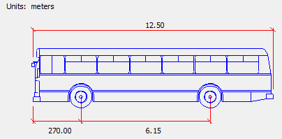
Vehículos Alimentadores: Para el dimensionamiento de los vehículos alimentadores se realiza con un vehículo Padrón de 80 Pasajeros Tipo Bus BYD, teniendo en cuenta la nueva flota de vehículos Utilizados por TMS.

Figura 28 Vehículo padrón
Fuente: Elaboración propia

Vías de servicio particular

Vehículos livianos: Para el dimensionamiento de vehículos livianos se utiliza la camioneta tipo Ford, por considerarse que este vehículo tiene las dimensiones que cubren más del 90% de vehículos de este tipo que transitan por la ciudad de Bogotá.
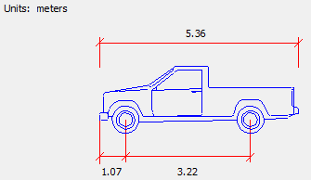

Figura 29 Vehículo Liviano

Fuente: Elaboración propia

Vías peatonales.

Considerando que la circulación de vehículos en este tipo de vías es ocasioal se toma, para efectos de dseño, el mismo tipo de vehículo liviano expuesto en el numeral 7.2.2

Radio mínimo

Por las mismas razones anteriores este parámetro no se considera pues el diseño geométrico se realiza sobre un segmento recto de una vía existente. Solo para efectos de giros en las bocacalles se considera un radio de giro siguiendo la normatividad vigente. Este aspecto se tratará, mas ampliamente, en el capítulo 8.

Pendiente longitudinal

Para efectos de no producir afectaciones adicionales a las propias del proyecto ´la rasante proyectada de las vías trató de seguir, en lo posible, la rasante existente. Por lo anterior se presentan pendientes que exceden las normas vigentes pero debido a la topografía del sector es imposible evitar.

Bombeo

En acuerdo con elárea de hidráulica se determinó un bppmbeo del 2% en un solo sentido. Opuesto a la manzana donde se ubica la Estación.

Tipología vial

Los criterios para la selección de la tipología vial seleccionada siguen la normatividad vigente para los anchos de las diferentes franjas que hacen parte de la sección vial.
Para las vías en donde no se contemple o exista el tránsito de transporte público, sobre vías locales y colinden con las estaciones proyectadas:
- Andenes de: 2.5 metros mínimo de ancho de franja de circulación peatonal y una franja de paisajismo e inmobiliario de 1.2 metros.

- Calzada vehicular: calzadas de dos carriles con un ancho mínimo de 3.0 metros. (vías unidireccionales o Bidireccionales)

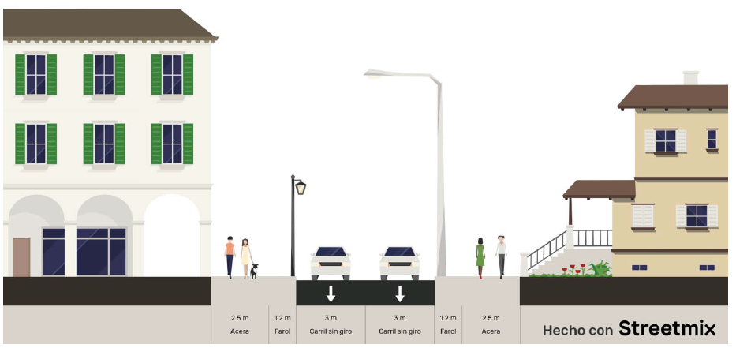

Figura 30 Sección - Sin tránsito de transporte publico
Fuente: Elaboración propia
Para las vías unidireccionales en donde se contemple o exista el tránsito de transporte público, sobre vías locales y colinden con las estaciones proyectadas, se plantea:
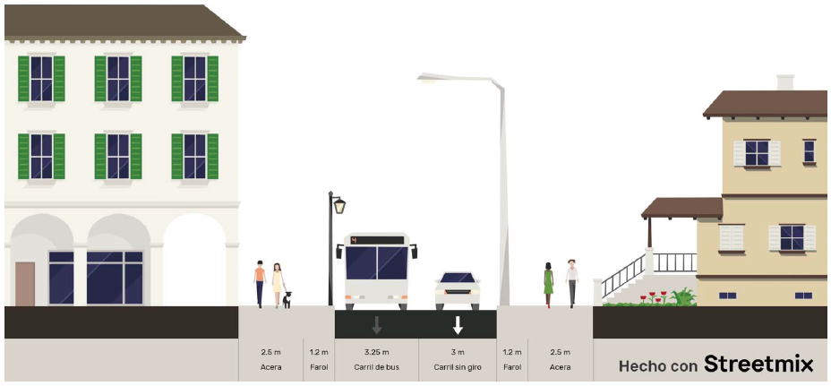

Figura 31 Sección Vial Unidireccional con transporte público
Fuente: Elaboración propia
- Andenes de: 2.5 metros minio de ancho de franja de circulación peatonal y una franja de paisajismo e inmobiliario de 1.2 metros.

- Calzada vehicular: Un carril mínimo de 3.25 metros para el tránsito de vehículos de transporte público o carga y otro carril mínimo de 3.0 metros para sobre paso y tránsito de vehículos livianos. (Vías Unidireccionales).
Para las vías Bidireccionales en donde se contemple o exista el tránsito de transporte público, sobre vías locales y colinden con las estaciones proyectadas, se plantea:
- Andenes de: 2.5 metros minio de ancho de franja de circulación peatonal y una franja de paisajismo e inmobiliario de 1.2 metros.

- Calzada vehicular: Dos carriles de ancho mínimo de carril de 3.25 metros.

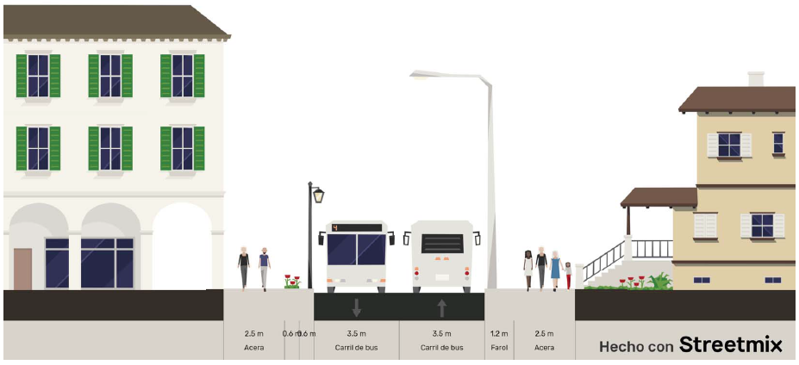

Figura 32 Sección Vial Bidireccional con transporte público
Fuente: Elaboración propia

Franjas de circulación peatonal

La justificación técnica para las franjas de circulación peatonal (FCP) y la franja de paisajismo y mobiliario de los planteamientos anteriores se establecieron de acuerdo con la Cartilla de Andenes para Bogotá, adoptada mediante el decreto 308 del 2018, en donde se determinan los anchos para cada tipo de vía. En el cuadro siguiente se extractan los valores para los posibles perfiles viales determinados en el diseño geométrico:
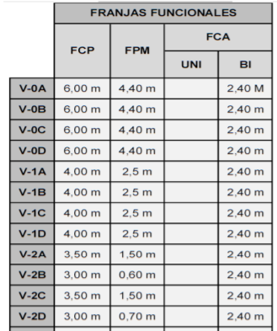
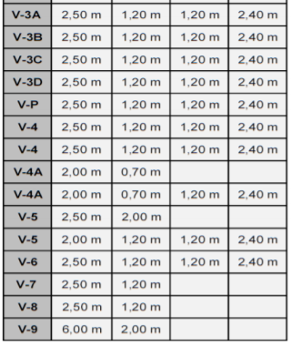

Figura 33 Anchos de FCP - FPM - FCA Anchos de FCP - FPM - FCA

Fuente: Cartilla de andenes 2018

Franjas de circulación vehicular

Los anchos de carril se generan de acuerdo con las determinaciones establecidas en el Plan de Ordenamiento Territorial de la Ciudad de Bogotá, establecida mediante decreto Distrital 190 del 2004, en el artículo 180. “El ancho mínimo de carril para los diferentes tipos de vías vehiculares del sistema vial será de 3.00 metros. Los carriles de transporte público colectivo tránsito de camiones serán de 3.25 metros como mínimo. El ancho mínimo de andén en las vías arterias será de 3.50 metros.”

Diseño de esquinas

El diseño geométrico de esquinas se plantea teniendo en cuenta los lineamientos en el anexo 1 del decreto distrital 787 del 2017. Así:
- La priorización de actores viales a tener en cuenta para el diseño de esquinas se establece mediante la pirámide invertida de acuerdo al grado de vulnerabilidad así: Peatones, Transporte No Motorizado, Transporte Publico y Transporte Privado.
- Velocidad de operación. Velocidad de 10 km/hora, para el giro de esquinas.
- Trayectoria vehicular: “La maniobra de giro se debe diseñar teniendo en cuenta la trayectoria del vehículo”. Para lo anterior se realizó la simulación de trayectorias teniendo en cuenta un Bus Padrón de 12.0 metros. La simulación de trayectorias se variará de acuerdo con los análisis y conclusiones establecidas en el estudio de tránsito.

Paraderos SITP

Para los paraderos del SITP, las áreas requeridas para su operación están acordes a los lineamientos de la resolución 269 de 2020, y las áreas requeridas de zonas de espera que determine el estudio de tránsito.
De todas formas, para la solución definitiva una vez se conozca el estudio definitivo de tránsito, los anchos de franjas de circulación peatonal FCP, se ajustarán de acuerdo con los análisis de capacidad y niveles de servicio que se determinen en dicho estudio, especialmente para los andenes que colindan con las estaciones del proyecto.

TRAYECTORIAS DE LOS VEHICULOS

Estación de transferencia (Portal veinte de Julio)

Sistema operacional actual

Inicialmente se realizó una visita de campo para conocer comprobar la operación actual del sistema de articulados y alimentadores lo mismo que los movimientos para el estacionamiento. En el siguiente esquema se muestran los resultados obtenidos para las trayectorias de los articulados y alimentadores dentro de la zona del portal
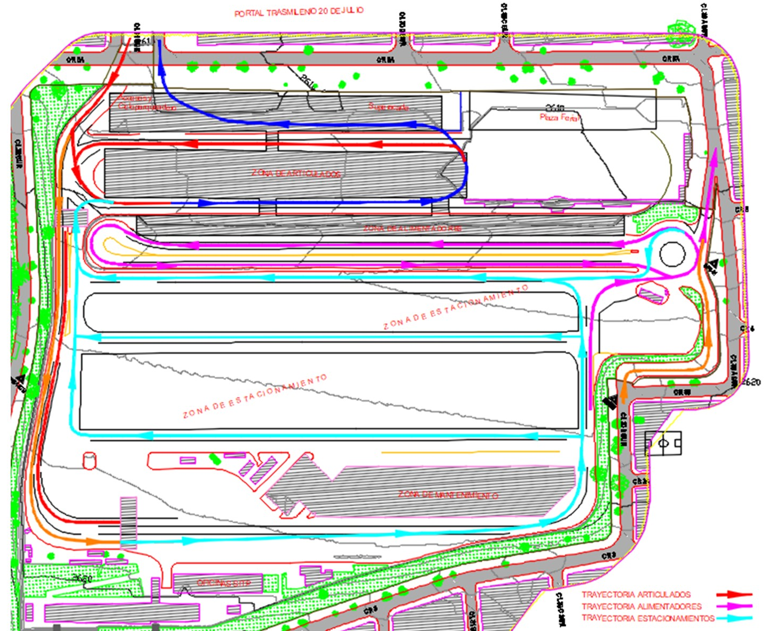

Figura 34 Sistema operacional Estación 20 de Julio
Fuente: Elaboración propia

Vehículos de Simulación

Teniendo en cuenta la información suministrada en el informe de factibilidad se realizó la simulación trayectorias y el análisis de estas para la estación de transferencia.
Para la simulación de trayectorias vehiculares se utilizó la siguiente tipología vehicular:
Vehículos del BRT: Las longitudes y dimensiones de los vehículos fueron extraídos de las fichas técnicas suministradas por Volvo y Mercedez Benz
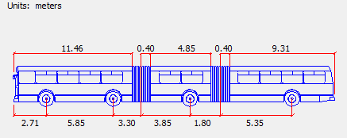
Bi Articulados

Figura 35 Dimensiones BiArticulado
Fuente: Elaboración propia

Articulados
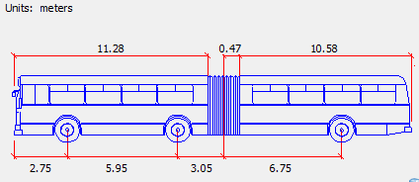

Figura 36 vehículo Articulado
Fuente: Elaboración propia
Vehículos Alimentadores: Las dimensiones de los vehículos alimentadores se realiza con un vehículo Padrón de 80 Pasajeros Tipo Bus BYD, teniendo en cuenta la nueva flota de vehículos Utilizados por TMS.

Figura 37 Vehículo Padrón
Fuente: Elaboración propia
Vehículos livianos: Para la simulación de trayectorias de vehículos livianos se utiliza la camioneta tipo Ford, por considerarse que este vehículo tiene las dimensiones que cubre más de 90% de vehículos de este tipo que transitan por la ciudad de Bogotá.

Figura 38 Vehículo Liviano

Fuente: Elaboración propia
Las velocidades de operación de las diferentes simulaciones entregadas en este documento son de 10 km/h por considerarse una velocidad segura en la circulación de vehículos dentro del portal y patio 20 de Julio.
Para el análisis de pasarelas peatonales, se asume un ancho de franja de circulación peatonal de 4.0 metros, el cual se deberá ajustar de acuerdo con los análisis de capacidad y niveles de servicio que arroje el estudio de tránsito.

Simulación de trayectorias condición actual

A continuación, se presentan las simulaciones de trayectorias para cada una de las estaciones, teniendo en cuenta la tipología de vehículos que se afecta de acuerdo con cada una de las implantaciones propuestas.
La implantación de la estación de transferencia afecta la circulación de los vehículos BRT, Alimentadores y livianos en la zona del patio de la estación 20 de Julio.

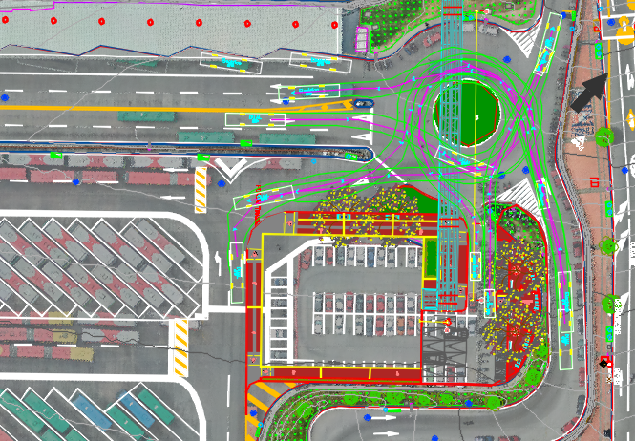
Figura 39 Simulación de trayectorias BRT (Verde) y Alimentadores (Cyan)
Fuente: Elaboración propia
Esta implantación de la estación de transferencia considera una afectación del 30% del cupo total de parqueaderos de vehículos livianos, los cuales podrían hacer uso del parqueadero de livianos que tiene acceso sobre la carrera 5ª.
De acuerdo con la ficha técnica del bus padrón – Urbano SUPERPOLO – MARCOPOLO y Chasis TOMAS EF 1723, el vehículo tiene una longitud total de 11.81 metros y un ancho de 2.5 metros sin espejos.
De acuerdo con la norma NTC-4901-3 2007 las dimensiones mínimas de los radios interno y externo para que un vehículo tipo bus urbano masivo convencional son 5.3 metros y 12.5 metros respectivamente.

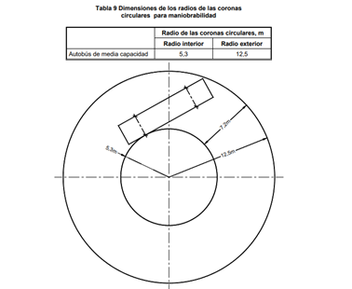

Figura 40 Dimensiones radios de coronas
Fuente NTC-4901-3-2007
Teniendo que la dimensión entre radio interno y externo es de 7.2 metros se considera que le radio externo mínimo para que dos vehículos puedan circular en una glorieta de manera simultánea deberá ser de 19.7 metros.
Las dimensiones de la infraestructura existente de la glorieta de entrada a la zona de plataforma de alimentadores de la Portal 20 de Julio son 6.83 metros de radio interno y 18.7 metros de radio exterior.
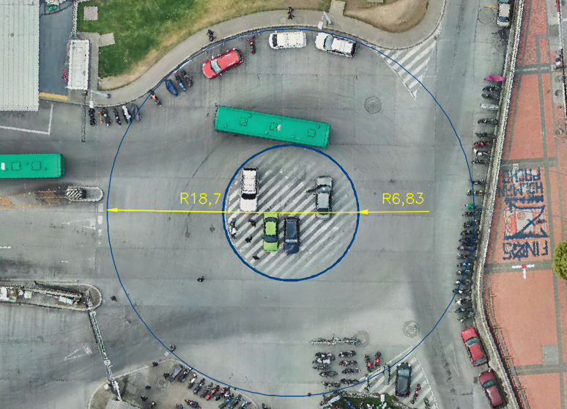

Figura 41 Dimensión actual radio de coronas
Fuente: Elaboracion Propia
A pesar de que las dimensiones de radio exterior de la glorieta de entrada a la Portal 20 de Julio no cumplen con las dimensiones requeridas para que dos vehículos puedan realizar las maniobras propuesta de manera simultánea, se presenta la simulación de trayectorias de dos vehículos tipo padrón.
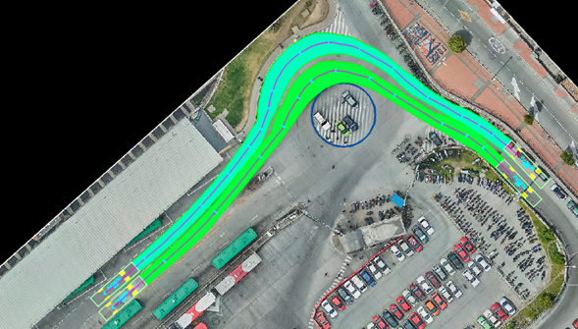

Figura 42 Simulación trayectorias dos vehículos en simultánea
Fuente: Elaboracion Propia
Como se evidencia en la anterior imagen dos vehículos tipo padrón podrían realizar la maniobra de manera simultánea, sin embargo, se evidencian dos tramos en donde la separación de los dos vehículos es inferior a 0.10 metros, condición que aumenta los riesgos de siniestralidad entre los vehículos, por lo cual no se considera viable esta condición.

Accesos Peatonales
En la figura 43, en color azul, se muestra la trayectoria que seguirían los peatones para acceder al sistema de Transmilenio.

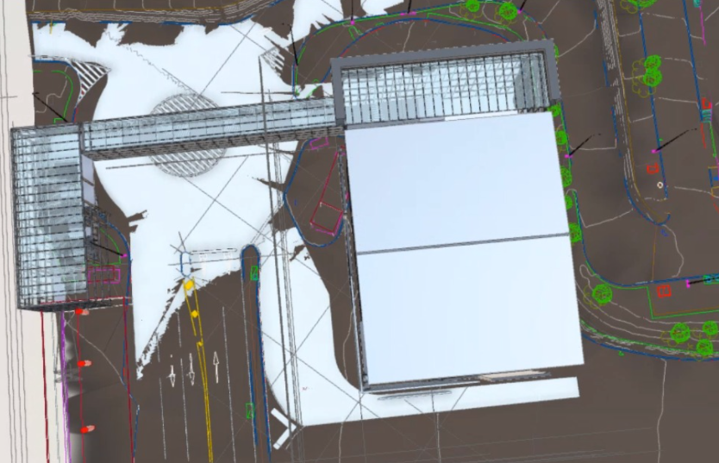
Figura 43 Acceso peatonal Alternativa 5

Fuente: Elaboración propia

Simulación de trayectorias implantación

A continuación, se realizarán las simulaciones de trayectorias de buses tipo padrón eléctrico con la infraestructura propuesta.
El propósito de verificar si es posible que un vehículo pueda hacer la maniobra desde la Calle 30b Sur hasta la zona de plataforma de alimentadores.
Se realizará la simulación de trayectorias con un bus tipo padrón eléctrico cuyas dimensiones se establecen en la ficha técnica para un bus BYD de 80 pasajeros.
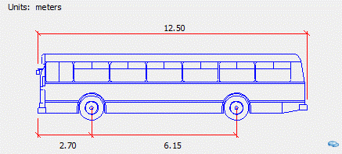

Figura 44 Vehículo tipo eléctrico ByD 80 Pasajeros

Fuente: Elaboracion Propia

La simulación de trayectorias presentada en este documento se realizará con movimientos en donde se supone una velocidad de operación de 10 km/h.
De acuerdo con la ficha técnica del bus padrón – Urbano eléctrico BYD, el vehículo tiene una longitud total de 12.50 metros y un ancho de 2.55 metros sin espejos.
De acuerdo con la norma NTC-4901-3 2207 las dimensiones mínimas de los radios interno y externo para que un vehículo tipo bus urbano masivo convencional son 5.3 metros y 12.5 metros respectivamente.
Las dimensiones de la infraestructura propuesta de la glorieta de entrada a la zona de plataforma de alimentadores de la Portal 20 de Julio son 6.90 metros de radio interno y 17.0 metros de radio exterior.
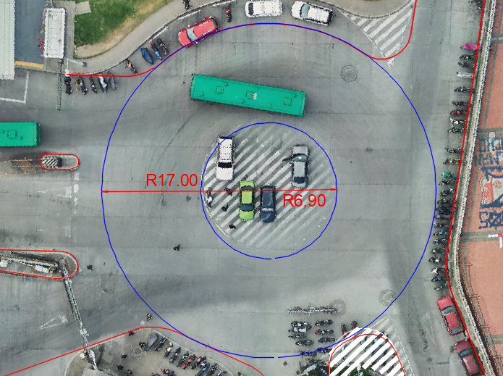

Figura 45 Dimensiones infraestructura propuesta
Fuente: Elaboracion Propia

Se presenta la simulación de trayectoria con un solo vehículo, teniendo en cuenta, lo expuesto en el numeral 8.1.3, y entrado a la plataforma con otro vehículo haciendo la maniobra de ascenso y descenso de pasajeros en la posición más cercana al ingreso de la plataforma de alimentadores.

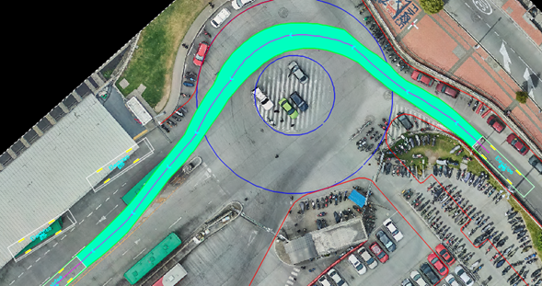

Figura 46 Simulación trayectorias plataforma alimentadores
Fuente: Elaboracion Propia
Como se evidencia en la anterior imagen el vehículo puede realizar la maniobra propuesta sin que esta afecte la operación de ascenso y descenso de pasajeros, sobre la plataforma de alimentadores de la Portal 20 de julio. En el Anexo 3 del presente informe, se presenta la simulación de los radios de giro en este sector de la Estación Transferencia.
De igual manera se presentan las trayectorias de acceso y salida del patio 20 de Julio, como la salida a la Calle 30ª Sur, donde se evidencia que la propuesta de implantacion urbanistica no afecta la operación de la plataforma de alimentacion de la estacion ni la operación del patio.
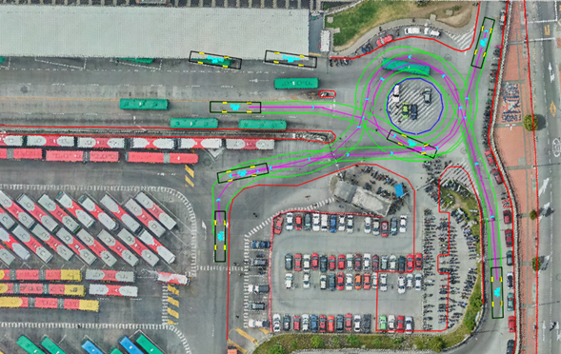

Figura 47 Simulación trayectorias Accesos y Salidas del Patio
Fuente: Elaboracion Propia

Estación Intermedia (La Victoria)

Como se ha dicho anteriormente, se consideró una solución para la implantación de la Estación intermedia que coincide con la propuesta efectuada en el Contrato Interadministrativo No.1463 de 2009.
Acorde con las normativas y los lineamientos expuestos en el numeral 4 se definieron los trazados de las vías perimetrales para la Estación intermedia cuya ubicación y secciones se mostró en el capítulo 5. Se elaboraron las simulaciones para los giros en las intersecciones los cuales se muestran en los planos de planta. La figura siguiente, extractada de dichos planos muestra la trayectoria de giro en la Estación La Victoria.
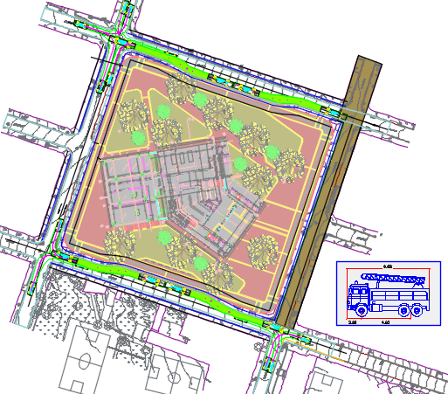

Figura 48 Simulación de giros para vías La Victoria
Fuente: Elaboración propia
Como se mencionó anteriormente, en el Anexo 5 del presente informe, se encuentra el archivo digital RADIOS DE GIRO.dwg, pueden se evidencia la simulación de las radios de giro para la estación La Victoria.

Estación retorno (Altamira).

De igual forma se realizaron las simulaciones de radios de giro para las intersecciones viales de la Estación Altamira. La figura 49 es extractada de los planos de planta.
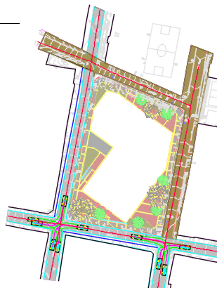

Figura 49 Simulación de giros para vías Estación Altamira
Fuente: Elaboración propia

En el Anexo 5 del presente informe, se encuentra el archivo digital RADIOS DE GIRO.dwg, pueden se evidencia la simulación de las radios de giro para la estación Altamira.

CANTIDADES DE OBRA PARA CADA ESTACION

De acuerdo con las recomendaciones del estudio de pavimentos se establece que la estructura a utilizar en el desarrollo de cada una de las calzadas del proyecto en cada una de las estaciones es la siguiente:
Para estación Victoria:
CL 40 SUR, CL 41 SUR, CARRERA 3 A ESTE
Carrera 3C Este
Para las intersecciones
ESTUDIOS Y DISEÑOS CABLE SAN CRISTOBAL ESTACION VICTORIA
 | Acumulado Corte | Acumulado Relleno
CARRERA 3A ESTE | 779.87 | 0.43
CARRERA 3C ESTE | 892.09 | 1.32
CALLE 40 SUR | 822.50 | 1.05
CALLE 41 SUR | 808.02 | 0.36

Para la estación Altamira:
CL 43 SUR
CL 43 A SUR – CRA 12 A ESTE – CRA 12 B ESTE, INTERSECCIONES CL 43 SUR CON CRA 12 A, INTERSECCIÓN CL 43 SUR CON CRA 12 B, INTERSECCION CL 43ASUR-CRA 12AE, INTERSECCION CL.43ASUR-CRA 12BE

CAPA | ESPESOR (cm) | CORTE
LOSA DE CONCRETO (Sc´-41) | 19
SUB-BASE GRANULAR (SBG-B) | 15
SELLO | 10
RAJON O RCD | 44
SUBRASANTE (CH) | -
 | 88

ESTUDIOS Y DISEÑOS CABLE SAN CRISTOBAL ESTACION ALTAMIRA
 | Acumulado Corte | Acumulado Relleno
CARRERA 12 B ESTE | 743.89 | 0.05
CARRERA 12 A ESTE | 11.51 | 41.25
CALLE 43 A SUR | 463.02 | 0.00
CALLE 42 B SUR | 419.94 | 0.02

Los taludes de corte y relleno utilizados para el cálculo de volúmenes se ajustaron con base en las recomendaciones del especialista de geotecnia, y teniendo en cuenta que se presenta el diseño geométrico de las calzadas las cuales estarán confinadas entre los bordillos de los andenes diseñados por el área de urbanismo, se determino taludes verticales. Las cantidades de obra reflejan la fidelidad con que se adaptó el diseño geométrico a la superficie actual de la vía, realizando un ajuste en la rasante actual de la via, la cual presenta deformaciones por efecto de desgaste, daño o deformación del pavimento existente, en donde la cantidad de corte, correspondiente al reemplazo de la estructura existente, es la estimada para un cálculo teórico del proyecto. La cantidad de material de lleno o terraplén debe estimarse como material asfaltico ya que corresponde a superficies asfaltadas.

CONCLUSIONES Y RECOMENDACIONES

El diseño geométrico de las vías perimetrales de cada Estación se realizó teniendo en cuenta los trabajos de topografía de detalle desarrollados en la etapa de diseños, las visitas de campo y todas y cada una de las recomendaciones, a nivel interno, de todas las áreas que conforman el equipo de la Consultoría.
Respecto al componente vial, no hay un aspecto importante que influyera en la decisión de la Estación seleccionada toda vez que, como ya se anotó anteriormente, el criterio de selección desde el componente vial se basa en las vías existentes y el cumplimiento de la normatividad vigente (incluyendo la cartilla de andenes), aspectos que son comunes en cada una de las estaciones.
Para este diseño se atendieron las recomendaciones de la etapa de factibilidad y las formulaciones de la matriz multicriterio, en el informe presentado con anterioridad y el criterio final de selección. De todas formas, el diseño geométrico corresponde a tramos, en general pequeños, en donde las condiciones de la vía no permiten generalizar la información y solo busca acoplarse a la situación actual. En este sentido el diseño geométrico trató de utilizar el ancho existente manteniendo la sección actual de cada uno de los segmentos combinando las franjas de circulación vehicular pero respetando las franjas de circulación peatonal y Mobiliario y paisajismo determinados en la cartilla de andenes vigente para la ciudad de Bogota.
Desde el punto de vista de diseño geométrico, los criterios para la determinación de los diferentes tramos del estudio trataron de mantener las condiciones actuales del corredor o mejorarlas, regulando de manera adecuada y segura el tráfico vehicular, mejorando las condiciones y franjas para el tráfico peatonal, en función del concepto de pacificación del tráfico vehicular, en términos de economía, funcionalidad y comodidad, con especificaciones homogéneas que propenden por la seguridad vial. Para tal efecto se estableció una velocidad de diseño de 20 Kph para las vías vehiculares y 10 Kph para las vías peatonales y los radios de giro. Por este motivo es importante hacer seguimiento a las zonas de pasos urbanos, escolares y demás, en procura de que las condiciones de los usuarios motorizados no afecten a los usuarios de tipo peatonal, movilidad reducida y bici usuarios.
Previo al proceso de construcción de la vía, se deberá realizar la socialización del proyecto ante la Comunidad, dado que habrá diferentes grados de afectación de la movilidad en el tiempo de la ejecución de la obra, y podrán generarse molestias durante la construcción.
Igualmente deberán realizarse actividades de localización y replanteo durante la fase de construcción y verificar los niveles de vía actual y de superficie a reemplazar para, de esta forma, compensar el factor de compactación para alcanzar la cota deseada.

Se recomienda realizar la sustitución y/o mantenimiento de la señalización horizontal y vertical defectuosa que actualmente presentan los tramos viales, ya que comprometen la seguridad de los diferentes usuarios de estos tramos.
De acuerdo con la implantacion de la estacion de transferencia propuesta por la especialidad de urbanismo se presentan las siguientes consideraciones
- De acuerdo con las simulaciones de trayectorias no se considera viable que dos vehículos tipo padrón puedan hacer la maniobra de acceso a la plataforma de alimentadores de manera simultánea sobre la glorieta del Portal 20 de julio, con la infraestructura existente.

- La zona interior de la glorieta deberá demarcarse con señalética de piso que permita que un vehículo invada dicho espacio para poder atender ocasionalmente a otro vehículo que pueda estar detenido sobre la glorieta.

- La glorieta propuesta permite el acceso y salida de vehículos tipo padrón eléctrico de 12.50 metros de longitud total o similares, tanto a la plataforma de alimentadores como al patio del portal del 20 de Julio.

Para los riesgos en la etapa de construcción se remite al cuadro “Matriz de riesgos” presentado en el anexo 6 correspondiente.
De acuerdo con los lineamientos de urbanismo y con las conclusiones del estudio de transito para la estacion Altamira “Los resultados obtenidos muestran que las intervenciones propuestas tanto a nivel de infraestructura vehicular, así como a nivel de infraestructura peatonal funcionan de forma eficiente cuando se implementa las alternativas de gradualidad y que para los primeros diez años de operación del cable las secciones transversales existentes pueden mantenerse” y para la estacion Victoria “Para el año cero (2025) las medidas de intervención planteadas conservan la sección transversal existente en los diferentes corredores de la zona de análisis.”, se concluye que el diseño geométrico presentado podrá implementarse a partir del año 10 (2035) de operación hasta terminarlo completamente en el año 20 (2045).
Para el inicio de proyecto (año cero), toda vez que se conservará la sección existente de acuerdo con el estudio de tránsito, solo rectifcando los bodes de vía existentes tanto para la Estación altamira como para la Estación La Victoria.

